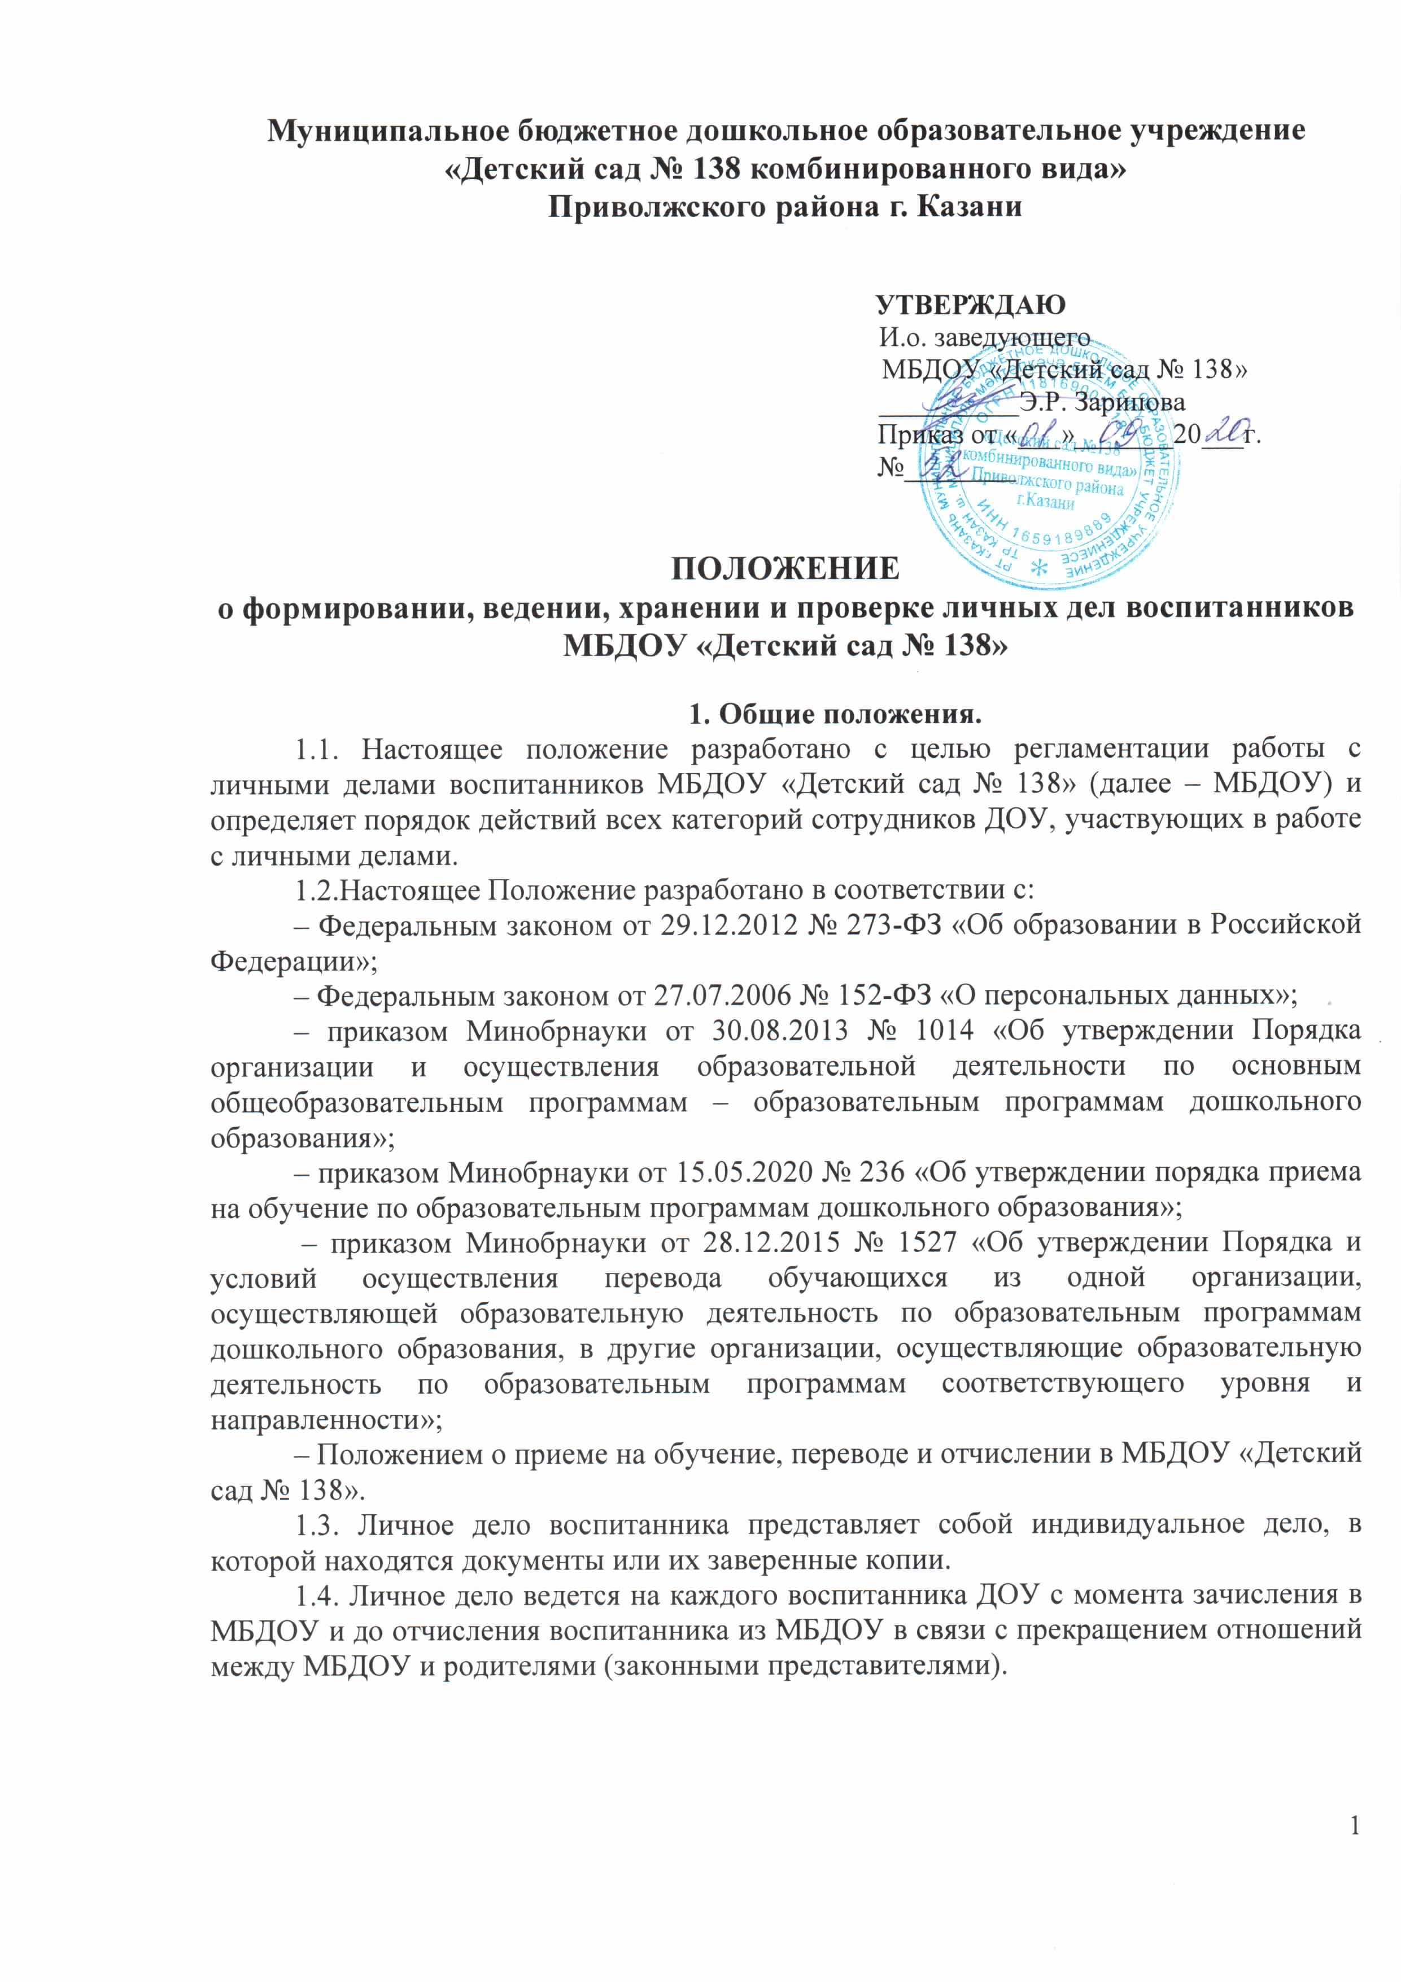
2. Порядок формирования личного дела при зачислении воспитанника
2.1. Личное дело формируется ответственным лицом при зачислении воспитанника в МБДОУ.
2.2. В личное дело воспитанника включаются следующие документы:
– заявление родителей (законных представителей) воспитанника о зачислении в МБДОУ;
– копия свидетельства о рождении ребенка;
– копия свидетельства о регистрации ребенка по месту жительства или месту пребывания на закрепленной территории;
– копия документа, подтверждающего право заявителя на пребывание в Российской Федерации, – для иностранных граждан или лиц без гражданства;
– договор об образовании по образовательным программам дошкольного образования между ДОУ и родителями (законными представителями) воспитанника;
– согласие родителей (законных представителей) на обучение по адаптированной образовательной программе дошкольного образования на основании заключения психолого-медико-педагогической комиссии – для детей с ограниченными возможностями здоровья (ОВЗ);
- отказ родителей (законных представителей) от обучения по адаптированной образовательной программе дошкольного образования на основании заключения психолого-медико-педагогической комиссии – для детей с ограниченными возможностями здоровья (ОВЗ);
- Протокол ПМПК (копия)
– иные документы, представленные родителями (законными представителями) воспитанника по собственной инициативе. Перечень документов, представленных родителями (законными представителями) воспитанника дополнительно, вносится ими собственноручно в заявление о зачислении в МБДОУ.
2.3. Родители предоставляют оригиналы документов для снятия копий. Если они на иностранном языке – то вместе с нотариально заверенным переводом.
2.4. Копии документов заверяются подписью заведующего и печатью ДОУ.

3. Порядок ведения и хранения личных дел
3.1. Формирование личного дела воспитанника осуществляет ответственное лицо, назначенное приказом МБДОУ.
3.2. Личное дело должно иметь номер, соответствующий номеру записи в Книге учета движения детей. Форма Книги движения детей утверждается заведующей детским садом.
3.3. Личное дело должно содержать внутреннюю опись документов. Форма описи утверждается заведующей детским садом.
3.4. Записи в личном деле необходимо вести четко, аккуратно, фиолетовой (синей) пастой.
3.5. Общие сведения о воспитаннике корректируются по мере изменения данных. В течение учебного года в личное дело воспитанника могут дополнительно добавляться документы (их копии):
– дополнительное соглашение к договору на обучение;
– заявление родителей (законных представителей) ребенка о приеме на обучение по дополнительным образовательным программам;
- заявление на изучение татарского языка в рамках ООП;
- заявление на перевод в другую группу;
3.6. Личные дела воспитанников каждой группы формируются в одну папку. В папку вкладывается список группы в алфавитном порядке с указанием номера личного дела.
3.7. Личные дела располагаются в папке в алфавитном порядке.
3.8. Папки с личными делами хранятся в кабинете заведующего ДОУ.
3.9. Выдача личных дел ответственному лицу для работы осуществляется заведующим МБДОУ.
4. Порядок хранения личных дел воспитанников при выбытии из МБДОУ
4.1. При выбытии воспитанника из МБДОУ личное дело может быть выдано родителям (законным представителям) по их заявлению. Выдача личного дела родителям (законным представителям) осуществляется заведующим МБДОУ после издания приказа об отчислении.
4.2. При выдаче личного дела заведующий МБДОУ делает отметку о выдаче личного дела в книге учета движения детей.
4.3. Личные дела воспитанников, завершивших дошкольное образование, а также личные дела, не затребованные родителями (законными представителями) воспитанников оформляются в архив МБДОУ.
4.4. Личное дело воспитанника хранится в архиве МБДОУ три года со дня отчисления воспитанника из МБДОУ, после уничтожается путем сжигания.

5. Порядок проверки личных дел
5.1. Контроль за состоянием личных дел осуществляется заведующим МБДОУ.
5.2. Проверка личных дел воспитанников проходит в начале учебного года. В необходимых случаях проверка осуществляется внепланово, оперативно.
5.3. Цели и объект контроля – правильность оформления личных дел воспитанников МБДОУ.
6. Заключительные положения
6. 1. Срок действия Положения - до замены новым.
6.2.МБДОУ № 138 обеспечивает доступность и открытость информации путем размещения настоящего Положения на официальном сайте детского сада в сети интернет edu.tatar.ru

